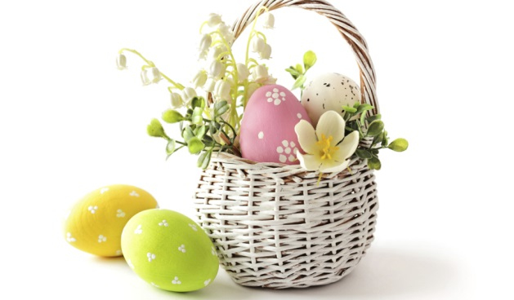

Witamy serdecznie, nadal świątecznie

Temat: Wielkanocny koszyczek.
Aktywność: muzyczna, matematyczna.
Cele:
- wyrabianie umiejętności ruchowego reagowania na dźwięk
- wdrażanie do prawidłowego różnicowania wielkości i posługiwania się pojęciami: małe, najmniejsze, średnie, największe.
- rozwijanie uwagi i myślenia

Rozgrzewka z muzyką.
Na początek troszkę się poruszamy i poćwiczymy. Pamiętacie: ruch to zdrowie
Pipi zaprasza na małą rozgrzewkę:
https://www.youtube.com/watch?v=m2WsGrvCx_w

„Małgosia i kurczątka” – posłuchajcie opowiadania.
Wszyscy czekali na wiosnę, a tu proszę, raz – dwa i już wiosna. A wiosna jest Wielkanoc. Małgosia już wie, że święta będzie z rodzicami soędzała u babci i dziadka i wtedy zawsze coś ciekawego się dzieje. W ubiegłym roku dziadek kupił kozę, bo jej mleko bardzo zdrowe. Ale wszyscy mieli kłopot z ta kozą. Chodziła za każdym i skubała za ubranie. Ciekawe co się teraz będzie działo? Może babcia pozwoli ozdabiać kolorowe mazurki? Rozmyślając, Małgosia zasnęła i całą drogę do dziadków przespała w aucie, a teraz wbiega na podwórko: Jakie piękne mlecze, uplotę sobie wianek! – krzyczy. Ale co to? Mlecze tańczą? To kurczątka,\a nie kwiatki!!

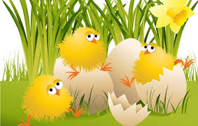
Powiedzcie proszę:
- Gdzie pojechała Małgosia?
- Co chciała zrobić z mleczy dziewczynka?
- Jakie zwierzątka były na podwórku?
- Czy Małgosia uplotła wianek?

Posłuchajcie muzyki:
https://www.youtube.com/watch?v=e2ziz9Z6G84
Posłuchajcie utworu M. Masorgski –„Taniec kurcząt w skorupkach.
Postarajcie się określić, jaka to melodia, radosna czy smutna?
A teraz postarajcie się zilustrować tę muzykę ruchem. Weźcie do rak żółte chustki, apaszki, kawałki krepiny, bibuły. Będą one imitować skrzydełka. Podczas słuchania utworu starajcie się wcielić w rolę kurczaczków, które chcą się wydostać ze skorupek.
Wykonujcie obroty wokół własnej osi, poruszajcie skrzydełkami w rytm muzyki

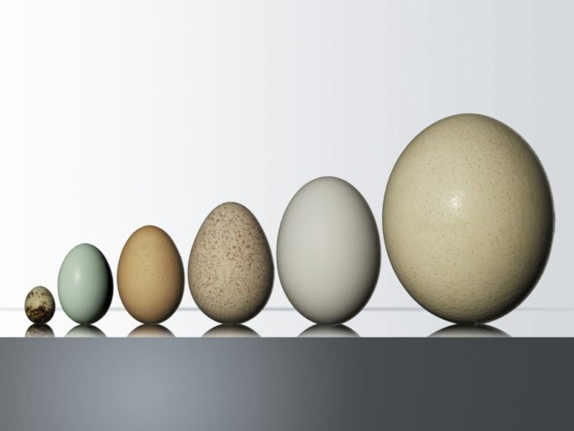

Największe, najmniejsze.
W załączniku znajdziecie różnej wielkości jajka. Należy wydrukować i wyciąć jajka różnej wielkości.
A następnie wskażcie jajko największe, jajko najmniejsze.
Teraz ułóżcie jajka od najmniejszego do największego.
Wskaż jajko średnie.
A na koniec pokolorujcie jajka według własnego uznania.

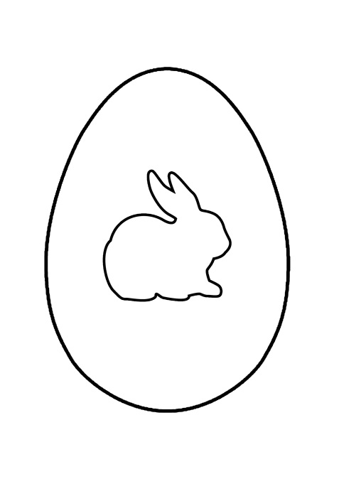

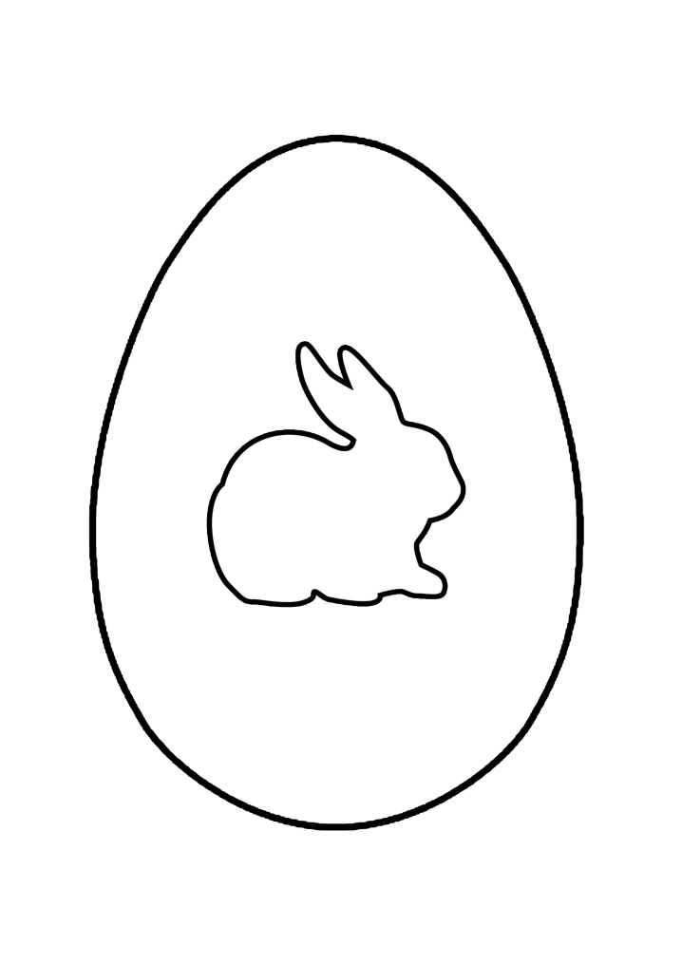

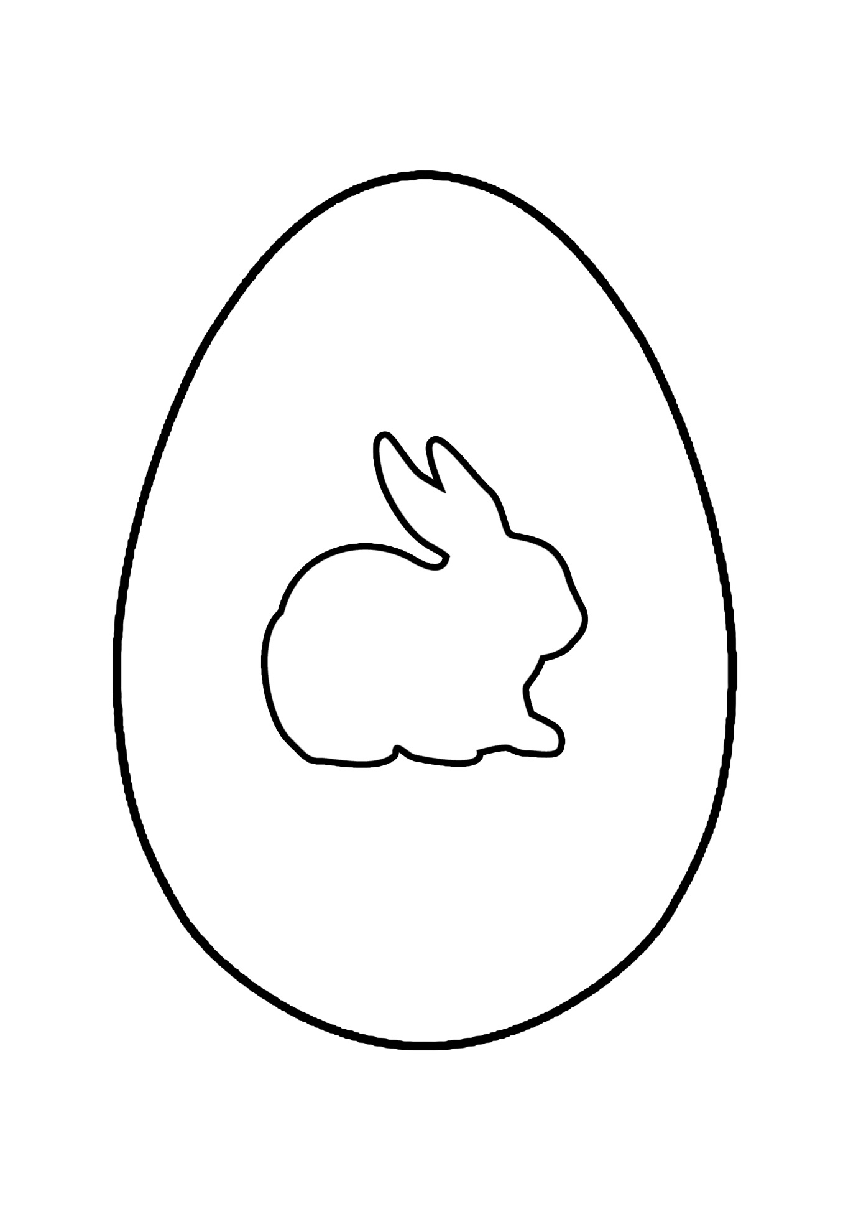

Dodatkowa plansza, aby popołudnie nie było nudne. Do usłyszenia jutro
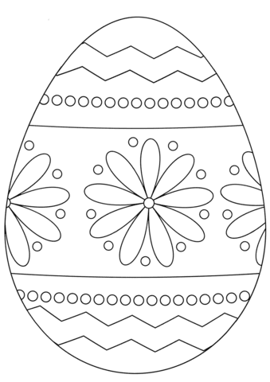Miłego pracy,
Edyta Dziedzic-Godlewska, Anita Wróbel.

